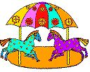


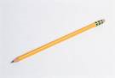
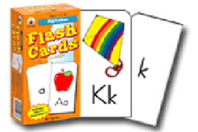
- 2

2

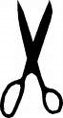
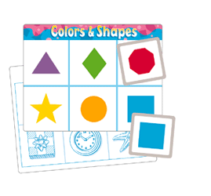
3
4
Skriftaræfingar með myndum af formum

Klippa út ferninga í bláu og líma á svartan pappír

Enska í tölvunni tveir og tveir með spjöld á ensku um formin

Raða formum á spjöld – finna form og lit

Ferhyrningur

Þóra Kristín
Urður
Guðmundur
Þorgeir

Þríhyrningur

Sesselja
Hjalti Dagur
Þórir Rafn

Hringur

Arna Steinunn
Hera
Guðni
Almar

Átthyrningur

Sóley
Oddur
Björn
Daníel

